在线图书建购平台使用说明

第一步：读者登录图书馆网站——文献检索——图书建购，或直接输入网址https://aepu.zhitongda.cn/reader/front
第二步：点击页面右上角登录按钮，进入登录页面。输入用户名和密码登录。用户名是教师工号，密码是123456.

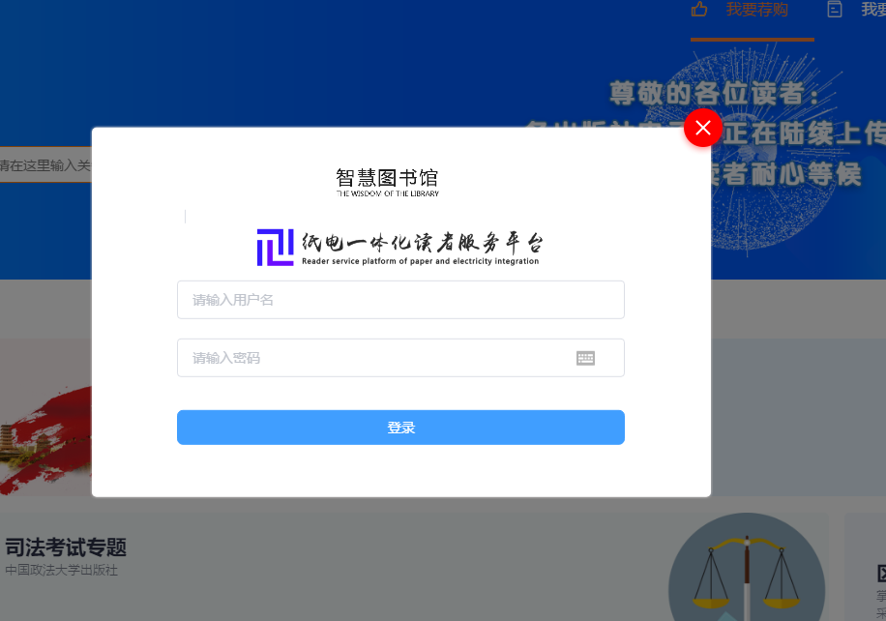

第三部：可以根据出版社和学科检索图书馆，也可以通过检索框输入主题词检索图书。检索到自己所需图书，点击“建购”按钮。图书馆采编人员在后台就能看到推荐的图书。
